Отчёт по самообразованию

ТЕМА: «Развитие речи детей с использованием пальчиковых игр и упражнений».

Выполнила воспитатель:
Кузнецова О.О.

2021-2022уч. год
ТЕМА: «Развитие речи детей с использованием пальчиковых игр и упражнений»

Пальчиковые игры - уникальное средство для развития мелкой моторики и речи ребенка в их единстве и взаимосвязи. Разучивание текстов с использованием «пальчиковой» гимнастики стимулирует развитие речи, пространственного мышления, внимания, воображения, воспитывает быстроту реакции и эмоциональную выразительность. Ребёнок лучше запоминает стихотворные тексты; его речь делается более выразительной.
Очень важным фактором для развития речи является то, что в пальчиковых играх все подражательные действия сопровождаются стихами. Стихи привлекают внимание малышей и легко запоминаются. Ритм и неизменный порядок слов, рифма для малыша являются чем-то магическим, утешающим и успокаивающим. Насколько ребёнку понравится игра зависит во многом от исполнения взрослого. Для самых маленьких важно спокойно-ласковое настроение и осторожное, бережное прикосновение. Для детей двух-трех лет имеет большое значение выразительная мимика и речь взрослого. Конечно, для выразительного исполнения взрослому следует выучить стихи наизусть. Движения правой и левой рук контролируются разными полушариями мозга. Когда ребёнок начнёт легко выполнять нужные движения одной рукой, научим его выполнять те же движения другой рукой, а затем сразу двумя руками. Несовершенство развития мелкой моторики пальцев рук вызывают трудности при обучении навыкам самообслуживания, в предметно-практической деятельности, ИЗО деятельности (рисовании, лепке, конструированию).
Цель: повышение своего теоретического уровня, профессионального мастерства и компетентности.
Задачи:
1) Способствовать совершенствованию речи и расширению словарного запаса посредством пальчиковых игр и упражнений;
2) Развивать мелкую моторику пальцев рук у детей 1 младшей группы через использование разнообразных форм, методов и приемов;
3) Систематизировать работу по совершенствованию пальчиковой моторики;
4) Повысить заинтересованность родителей в вопросах развития мелкой моторики рук и привлечь их к работе по созданию развивающей среды в группе.
Актуальность:
«Ум ребенка находится на кончиках его пальцев» В.А. Сухомлинский»
В раннем возрасте речь некоторых детей только формируется, у других уже активна, почему так происходит? меня заинтересовал этот вопрос. Чтобы найти ответ, обратилась к научной и педагогической литературе, в частности, к книгам современных педагогов – Е.А. Янушко «Развитие мелкой моторики рук у детей раннего возраста», Л.П. Савиной «Пальчиковая гимнастика для развития речи дошкольников».
В нашем дошкольном учреждении большое внимание уделяют развитию речи детей. Доказано, что мысль и глаз ребёнка двигаются с той же скоростью, что и рука. Значит, систематические упражнения по тренировке движений пальцев рук является мощным средством повышения работоспособности головного мозга. «Рука – это вышедший наружу мозг человека». От того, насколько ловко научится ребенок управлять своими пальчиками, зависит его дальнейшее развитие. Наряду с развитием мелкой моторики развиваются память, внимание, а также словарный запас.
Для развития речи детей я использую в своей работе пальчиковые игры. Я выбрала тему по самообразованию «Развитие речи детей раннего возраста с использованием пальчиковых игр и упражнений», так как эта тема очень актуальна и имеет значение в жизни моих воспитанников. Организованные игры, в том числе и пальчиковые, сопровождаемые речью, превращаются в своеобразные маленькие спектакли. Они увлекают детей и приносят им радость. Со слов взрослых дети могут многое запомнить и воспроизвести, надо только несколько раз повторить текст.. Работа по развитию мелкой моторики предполагает тесное общение с детьми и родителями. Что благоприятно влияет на отношения и дружескую атмосферу в детском коллективе
Форма отчѐтности:
• Провести анкетирование родителей, собрание на тему: «Играем и развиваем»
• Составить картотеку пальчиковых игр, артикуляционных гимнастик,
дыхательных упражнений.
Формы работы:
- совместная деятельность педагога с детьми;
- индивидуальная работа с детьми;
- свободная самостоятельная деятельность самих детей.
Методы и приемы работы: (Объяснение, показ, беседа, игра)
• массаж кистей рук;
• пальчиковая гимнастика, физкультминутки;
• пальчиковые игры со стихами, со скороговорками;
• пальчиковый театр;
• конструирование: работа с конструктором ЛЕГО;
• рисование ;
• штриховка в заданном направлении;
• дорисовка;
• дидактические игры;
• шнуровка, пуговицы, прищепки;
• пазлы, мозаика, матрѐшки, пирамидки;

Ожидаемый результат
- Повышение качества воспитательно-образовательного процесса.
- Обогащение развивающей предметно-пространственной среды
- Расширение словарного запаса у детей
Вывод
В течение года я работала над темой самообразования «Развитие речи детей с использованием пальчиковых игр и упражнений». Поставив перед собой цель и задачи занялась подбором материала, поисками всевозможных пальчиковых игр постепенно формируя игротеку состоящую из дидактических игр с пальчиками, пальчиковых игр с крышечками, прищепками, со скороговорками, со стихами, физкультминуток, пальчиковой гимнастики.
Внедрила в работу с детьми новые дидактические игры и пособия.
Обновила развивающую среду новыми играми и пособиями.
По мере необходимости проводила индивидуальные беседы с родителями по данной теме.
Оформила папки-передвижки по лексическим темам.
На основании моих наблюдений можно сделать вывод:
-Пальчиковые игры детям нравятся, дети занимаются с желанием, они стали более внимательными, с удовольствием выразительно повторяют слова потешек.
-У детей улучшилась речь (возросла речевая активность, дети стали говорить не только фразами, но и предложениями, состоящими из 3 – 4 слов).
Дети научились быть хозяевами своих ладошек и десяти пальчиков, совершают сложные манипуляции с мелкими и крупными предметами.
Я выбрала именно это направление не случайно, т. к. считаю очень важным уделять большое внимание развитию мелкой моторики рук с помощью пальчиковых игр, что способствует улучшению развития речи детей.
Пальчиковые игры дают возможность родителям и воспитателям играть c малышами, радовать их и, вместе с тем развивать речь и мелкую моторику, ребёнок получает разнообразные сенсорные впечатления, у него развивается внимательность и способность сосредотачиваться. Такие игры формируют добрые взаимоотношения между детьми, а также между взрослым и ребёнком.
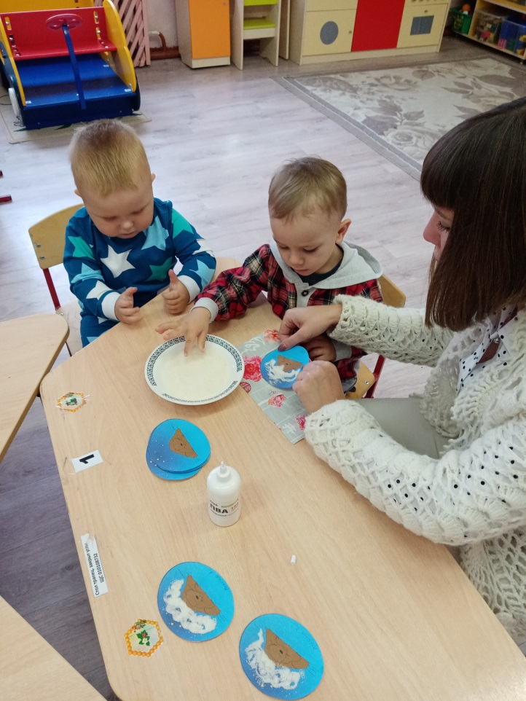
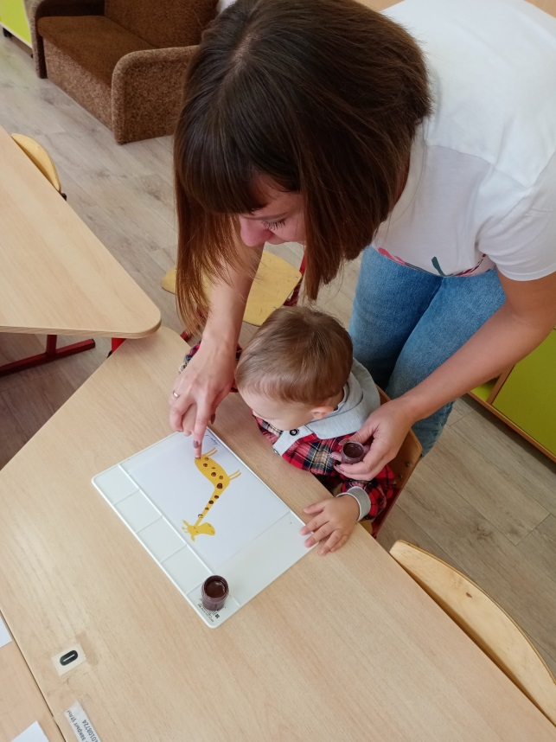

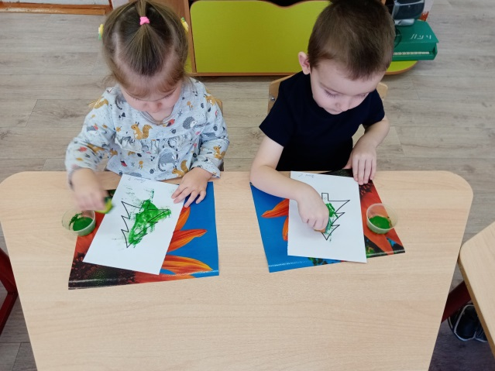
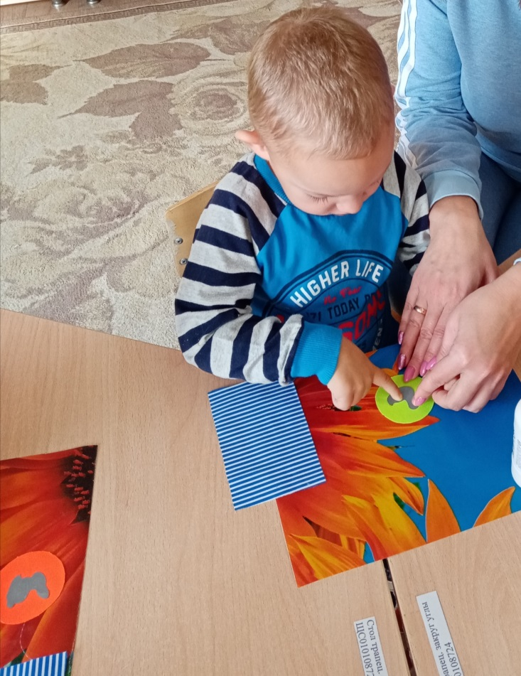

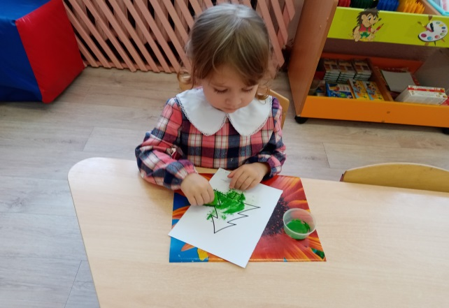

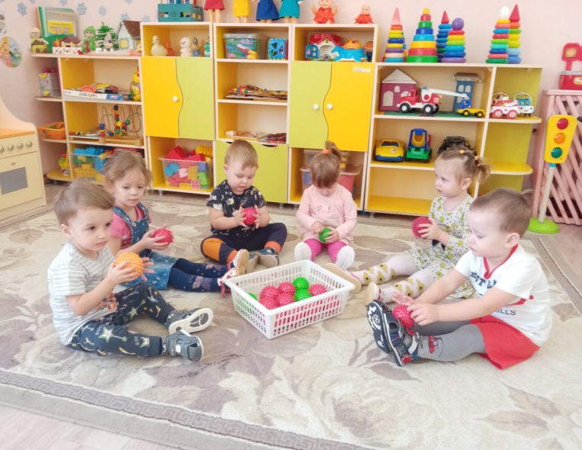
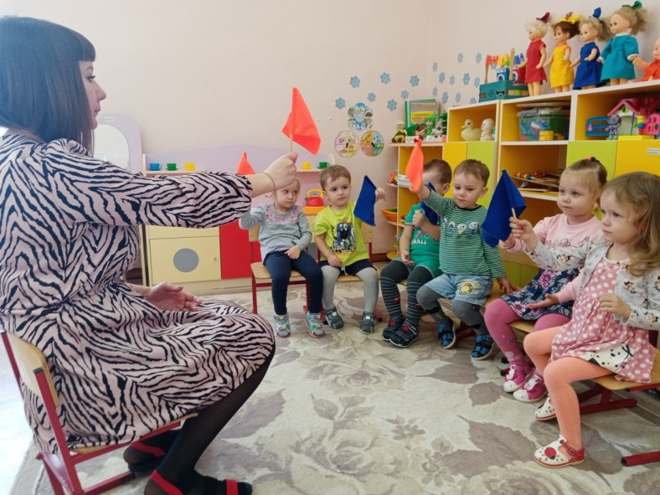
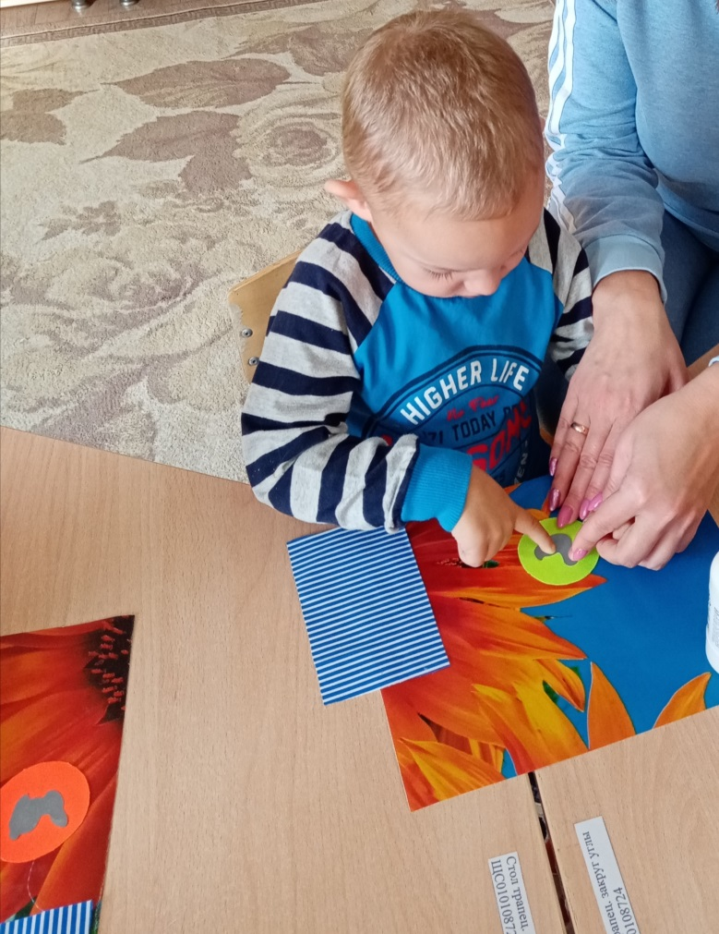

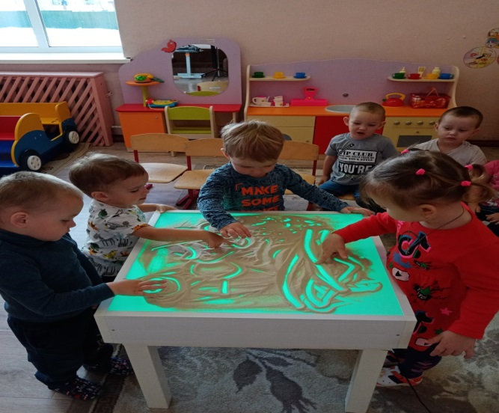
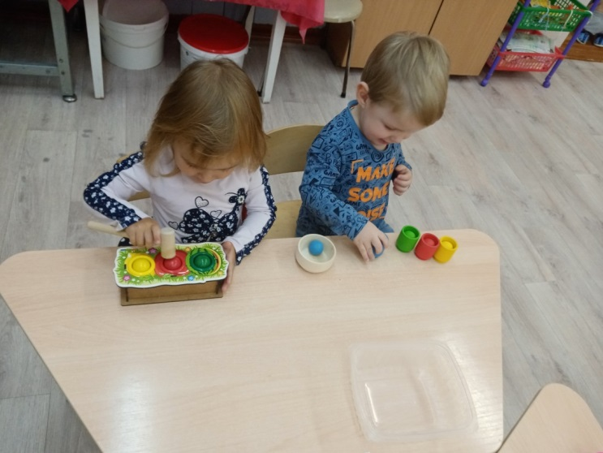

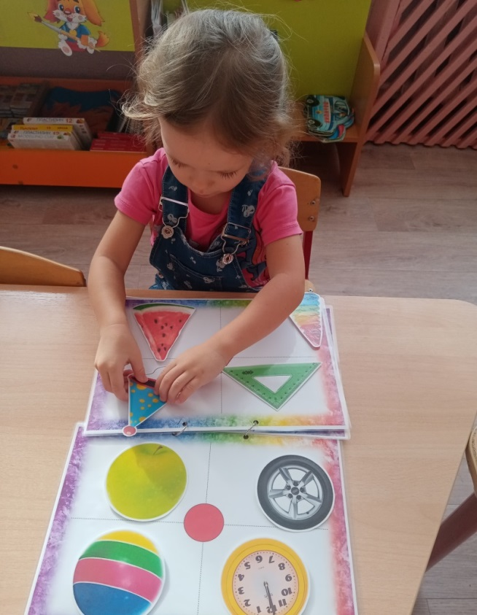

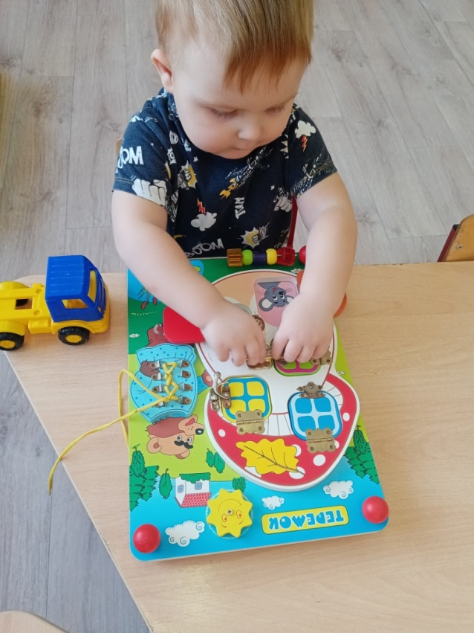
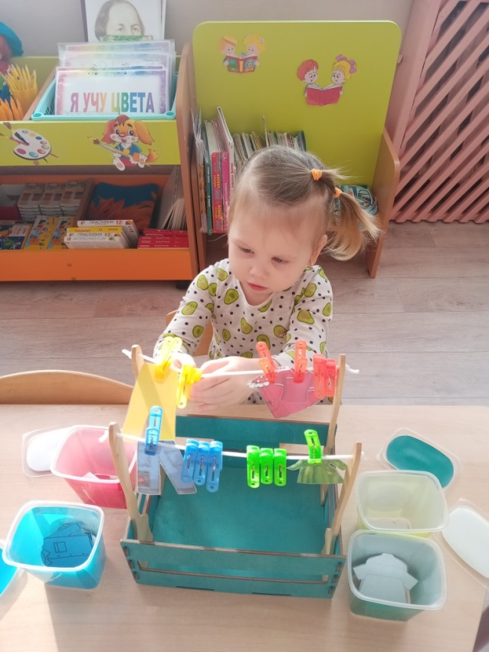

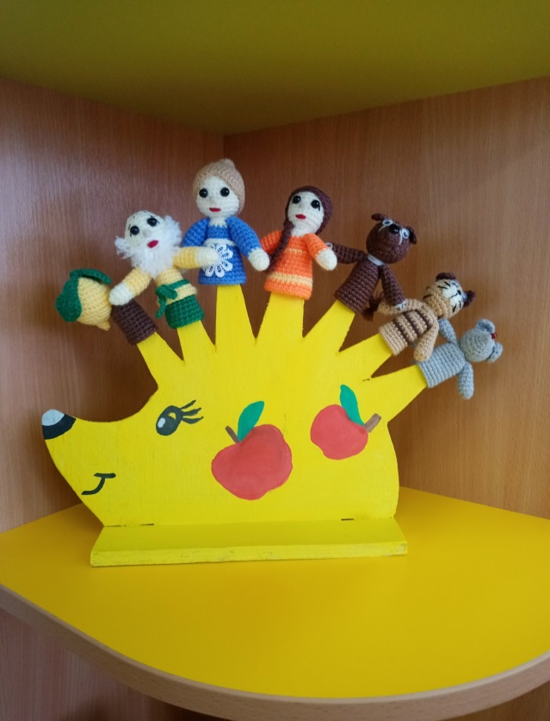
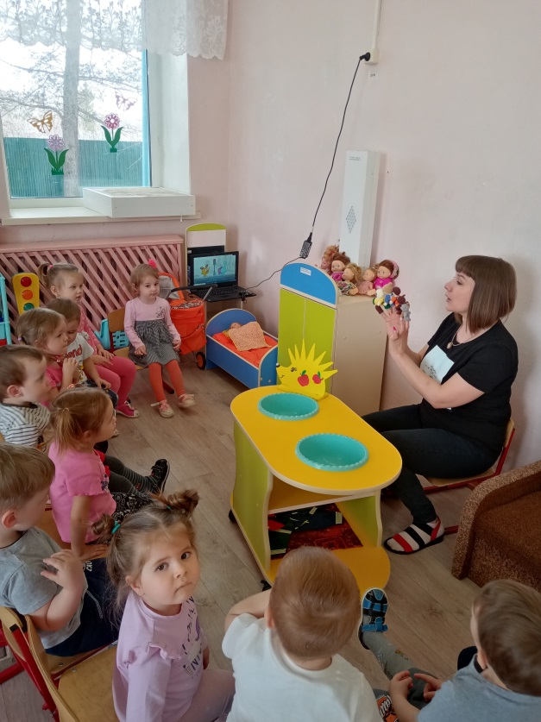

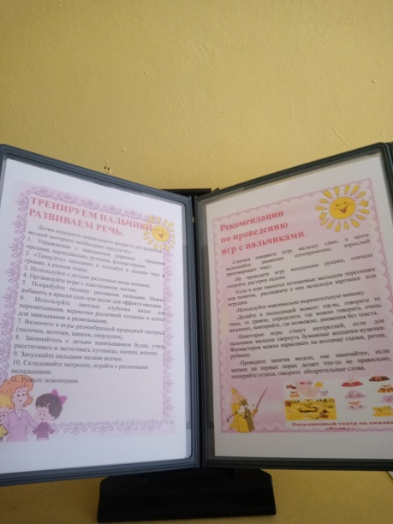
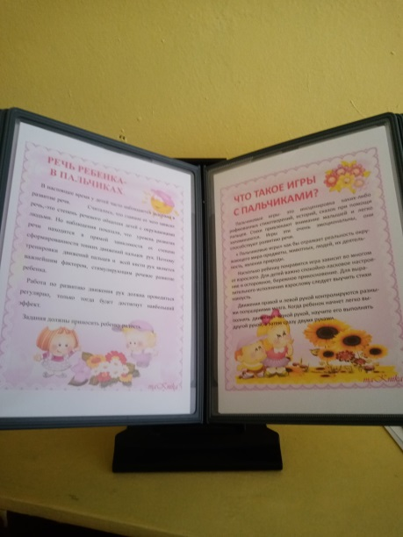

С мссс

